Нарушения речевого развития – одна из наиболее часто встречаемых проблем, волнующих родителей. Причем диапазон таких нарушений велик и колеблется от неправильного произношения отдельных звуков до полного отсутствия средств общения.
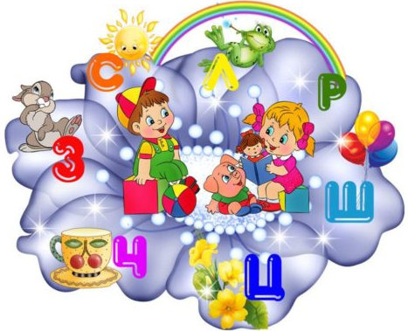
Часто у родителей возникают вопросы: что является нормой речевого развития и когда необходимо экстренное вмешательство специалистов. Ведь чем раньше нормализована речь ребенка, тем более благоприятным будет прогноз его дальнейшего развития.
Наиболее чувствительный, или сенситивный, период для развития речи – период дошкольного возраста. Особенно продуктивным и важным является период раннего и младшего дошкольного возраста. В течение этого короткого периода ребенок овладевает основными закономерностями языка, а любые нарушения речевого развития в этом возрасте трактуются специалистами как задержка речевого развития.
Задержка темпов речевого развития может быть как функционального, так и органического характера.
К первой группе (задержка функционального характера) можно отнести неправильные методы воспитания в семье или детском учреждении, заключающиеся в недостаточном внимании к ребенку со стороны взрослых, либо, наоборот, гиперопеке. Достижения технического прогресса неоднозначно влияют на развитие детского организма, его центральной нервной системы, речи. На первом месте в списке вредных факторов – телевизор. В некоторых семьях он работает часами как фон. Малыш слышит быструю, непонятную речь – это может привести к психологическим и речевым комплексам. Протёртое питание (пюре) тоже, как ни странно, мешает формированию речи. Если ребёнок употребляет в основном мягкую, перетёртую пищу, это тормозит развитие его органов артикуляции, что отражается на речевой функции. Часто проявления задержки речевого развития усугубляются частыми болезнями ребенка, его личностными особенностями, склонностями к упрямству, истерическим реакциям и др. В этих случаях у ребенка не формируется мотивация речевого общения.
Задержка темпов речевого развития органического характера обусловлена несформированностью или недостаточностью сенсомоторной сферы (фонематического восприятия, моторики артикуляционного аппарата, зрительного гнозиса) или неврологическими заболеваниями. Такие нарушения требуют не только изменений условий воспитания, но и помощи специалиста – логопеда в форме консультаций или регулярных занятий.
Таким образом, успешность развития ребенка во многом зависит от активной позиции родителей, которые на данном этапе играют ведущую роль в коррекции любых нарушений в становлении его психической деятельности. Под руководством специалистов и с помощью специальной литературы родители могут организовать правильное общение со своим ребенком, изменить условия его воспитания, стимулировать речевую активность.
В период раннего детства ребенок использует для общения неречевые средства. В этот период очень важно, чтобы ребёнок слышал от взрослых правильную речь. Родители могут употреблять упрощённые формы слов “дай”, “ам-ам”, “ту-ту” при общении с ребёнком до года. Это поможет ему включиться в процесс развитии речи. Потом желательно упрощённые слова ребёнка сопровождать правильными названиями. Он увидел поезд: “Ту-ту!” - мама отреагировала: “ Да, поезд поехал”. Взрослым не стоит подражать малышу в неправильном произношении слов. Жизнь ребёнка должна быть богатой на впечатления. Его надо постоянно удивлять, что-то показывать, рассказывать. У малыша будет развиваться кругозор, он захочет выражать свои эмоции, а это ускорит процесс формирования речи.
Несколько десятилетий назад считалось нормой, если ребёнок до года говорил 10 слов. На сегодняшний день хороший результат, если годовалый малыш произносит 5-7 слов. Когда к 2 годам его речь понятна только родителям и близким людям – некритично. Но если речь ребёнка и к 3 годам продолжает оставаться непонятной – уже тревожный сигнал.
Итак, как же происходит развитие речи у детей в возрасте от 1 до 3 лет.
В начале периода, в возрасте 1 года, когда происходит овладение походкой и предметными действиями, темп развития активной речи еще довольно медленный - ребенок только начинает произносить первые слова, такие как "мама", "папа", "баба". Научившись говорить несколько первых слов, ребенок может оставаться на этом уровне еще довольно долгое время и родителям даже может показаться, что произошла какая-то остановка. Но на самом деле именно сейчас интенсивно развивается пассивная речь.
Задача родителей в этот период как можно больше разговаривать с ребенком: рассказывать об окружающих его предметах, людях. В это время у ребенка должны появиться первые книжки и можно начинать проводить первые занятия: показывать и называть различные цвета, предметы, животных, буквы и цифры. Не стоит думать, что если ребенок еще не научился говорить, то он ничего не понимает и заниматься с ним еще бессмысленно.
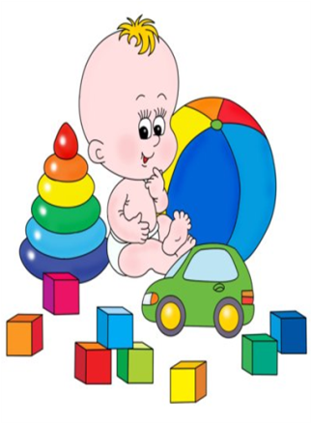
После двух лет изучения предметов, обогащение впечатлений вызывает у малыша потребность их выразить, спросить что-то у взрослого, и именно сейчас ускоряется развитие активной речи.
Важным достижением ребенка является овладение слушанием речи, значительно увеличивается способность к концентрации. На втором-третьем году жизни дети охотно воспринимают рассказы, сказки и стихи, это слушание обогащает дошкольников познавательной информацией. В это время пассивный словарный запас переходит в активный, актуализируется потребность высказываться, появляются первые вопросы. Если любознательность ребенка нормально удовлетворяется, то обогащение его активного словаря происходит очень быстро - к концу второго года жизни ребенок использует около 300 слов, а в конце третьего - уже 1200-1500.
К концу раннего возраста совершенствуется морфологическая структура речи - появляются падежные окончания, глагольные времена, множества.
Особенностью развития речи во второй половине второго года жизни является появление первых двух-или трехсловные предложений. Речь ребенка становится средством воздействия на собственное поведение, организатором собственных действий, в форме «разговора ребенка с собой».
В 2 - 3 летнем возрасте уже можно проводить с ребенком игры на развитие речи, активно заниматься развитием мелкой моторики: лепка, рисование, пальчиковые игры, различные мозаики и шнуровки, конструкторы. Также это период социализации ребенка, а значит, актуальными становятся сюжетно-ролевые игры, в которых ребенок может "примерить" различные роли и обыграть различные ситуации. Именно сейчас начинает происходить разделение полов и малышки начинают играть в игры для девочек, а малыши начинают отдавать предпочтение мальчишеским играм и игрушкам.
На протяжении всего раннего возраста за счет исследования предметов совершенствуется зрительная и слуховая чувствительность ребенка. На третьем году жизни дети уже хорошо различают основные цвета и некоторые их оттенки. Восприятие предметов приобретает более целостный характер, развиваются ориентировочные действия, которые отделяются от практических и становятся собственно актами восприятия. К концу третьего года жизни ребенок уже практически ориентируется в ближнем пространстве, различает основные направления - вперед, назад, вверх и т.д. У него формируются первые временные ориентиры, хотя различия последовательности событий еще очень затруднено.
Развитие речи у детей 3-4 лет происходит особенно быстро. Активный словарь малышей от 3-х до 4-х лет растёт буквально не по дням, а по часам, примерно до 100 новых слов за месяц. Если в три года ребёнку для общения достаточно нескольких сотен слов, в четыре года эта цифра достигает 1,5-2 тысячи слов. При этом надо помнить, что в семье для повседневного общения взрослыми используются в среднем от3-х до 5-ти тысяч слов.
Так же быстро улучшается и звуковое оформление слов, более развёрнутыми становятся фразы. Однако не все малыши имеют одинаковый уровень речевого развития: одни к трём годам чисто и правильно произносят слова; другие говорят недостаточно отчётливо, неправильно произносят слова; третьи говорят недостаточно отчётливо, неправильно произносят отдельные звуки. Наиболее типичными ошибками являются пропуск и замена звуков, перестановка звуков и слогов, нарушение слоговой структуры (сокращение слов- «тамва», вместо трамвай, неправильное ударение).
Речь трёхлеток однотипна. Все глаголы они произносят в настоящем времени. Понятие малыша о прошлом или будущем ещё ограничено. Предложения похожи друг на друга: на первом месте подлежащее, потом сказуемое¸ затем дополнение. Малыши легко воспринимают простые назывные предложения. В этом возрасте у детей появляется особый интерес к словам. Малыши пытаются установить значение слов, их происхождение, создают свои слова («кружинка» вместо «пружинка»). Малыша привлекают звуковое оформление слов, и он даже пытается исправлять плохо говорящих сверстников, хотя ещё не может определить, какой звук или часто в слове произнесено неправильно.
Несмотря на то, что все показатели очень индивидуальны, существуют нормы речевого развития детей 3-4 лет, на которые должны ориентироваться родители. Вот что должен уметь делать малыш в данном возрасте:
- проговаривать собственные имя, отчество и фамилию;
- называть имена близких родственников и друзей;
- воспринимать образы и описывать увиденную ситуацию;
- говорить простыми предложениями, постепенно переходя на более сложные;
- распределять в своей речи предметы по группам: посуда (сковорода, стакан, тарелка, чашка), одежда (платье, куртка, юбка, штаны, футболка);
- находить признаки предмета: окно прозрачное, стол деревянный, яблоко вкусное;
- называть действия: дядя ест, кошка умывается, мальчик кричит;
- точно повторять услышанное;
- пересказывать мультфильм, сказку;
- в процессе речи разговаривать громко и тихо.
Специалисты называют именно такие нормы развития речи детей 3-4 лет, по которым очень просто проверить навыки и умения своего крохи. При наличии отклонений родители должны предпринять ряд мер, чтобы восполнить пробелы. Сделать это возможно как самостоятельно, так и привлекая специалистов со стороны. Главное — не останавливаться и не отчаиваться. Те, кто нацелен на результат, обязательно достигнут его.
Подготовила учитель - логопед Алексеева Е.М.

